ПРАКТИЧЕСКОЕ ЗАНЯТИЕ
Тема: «Построение графиков законов распределения ДСВ»

Многоугольник распределения ДСВ – графическое изображение ряда распределения ДСВ в декартовой системе координат.
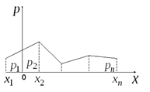
Многоугольник распределения для ДСВ , принимающей значения с вероятностями соответственно.
Аналитическая форма представление закона распределения ДСВ с помощью формулы
Функция распределения ДСВ есть разрывная, ступенчатая функция, скачки которой соответствуют возможным значениям случайной величины и равны вероятностям этих значений. Между скачками функция сохраняет постоянное значение. В точке разрыва функция равна тому значению, с которым она подходит к точке разрыва слева, т.е. - непрерывна слева.
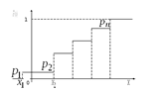
График функции распределения ДСВ , принимающей значения .
Многоугольником распределения вероятностей данной величины называют ломаную, звенья которой соединяют соседние точки . Термин, на мой взгляд, не слишком удачен, но так сошлись звёзды.
Всё очень просто:
Пример 1
Построить многоугольник распределения вероятностей случайной величины
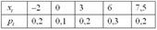
Решение: чертим прямоугольную систему координат, в которой по оси абсцисс отсчитываются – значения случайной величины, а по оси ординат – их вероятности. Отмечаем на чертеже точки , в данном случае их пять, и соединяем «соседей» отрезками:
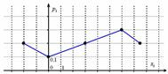
При выполнении чертежа от руки по возможности придерживайтесь следующего масштаба:
горизонтальная ось: 1 ед. = 2 тетрадные клетки (1 см);
вертикальная ось: 0,1 = 2 тетрадные клетки.
Если значения достаточно велики, то ось абсцисс можно «разорвать» (не чертить её кусочек после единицы), и справа продолжить нумерацию, например, с 20.
Теперь обратите внимание на следующую важную вещь: помимо того, что дискретную случайную величину можно изобразить с помощью многоугольника – её ведь можно ещё и ЗАДАТЬ этим способом. До сих пор мы делали это с помощью таблички, но никто же не мешает использовать и чертёж:

Пример 2
Дискретная случайная величина задана своим многоугольником
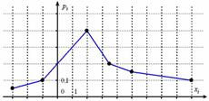
Записать закон распределения данной случайной величины.
Это задание для самостоятельного решения.
Иногда вместо «многоугольника» говорят о полигоне распределения вероятностей, но этот вариант больше применим в математической статистике.
На практике разобранные задачи встречаются не так уж редко, и поэтому я счёл нужным включить их в данную статью. Однако гораздо большее распространение получила функция распределения случайной величины.
Стандартное обозначение:
И для дискретной, и для непрерывной случайной величины она определяется одинаково:
, где – вероятность того, что случайная величина примет значение, МЕНЬШЕЕ, чем переменная , которая «пробегает» все действительные значения (от «минус» до «плюс» бесконечности).
Смысл функции распределения хорошо иллюстрирует наша любимая игра:
Чему, например, равно значение ? Это вероятность того, что выигрыш будет меньше, чем –20. И это невозможное событие: . Совершенно понятно, что и для всех «икс» из интервала , а также для . Почему? По определению функции распределения:
– вы согласны? Функция возвращает вероятность того, что в точке выигрыш будет СТРОГО МЕНЬШЕ «минус» пяти.
Таким образом: , если .
На интервале функция ,
поскольку левее любой точки этого интервала есть только одно значение случайной величины, которое появляется с вероятностью 0,5. Кроме того, сюда же следует отнести точку , так как:
– очень хорошо осознайте этот момент!
Таким образом, если , то
Далее рассматриваем промежуток . СТРОГО ЛЕВЕЕ любой точки этого промежутка находятся два выигрыша , поэтому:
И, наконец, если , то , ибо все значения случайной величины лежат строго левее любой точки
Заметим, кстати, важную вещь: коль скоро, функция характеризуем вероятность, то она может принимать значения лишь из промежутка – и никакие другие!
Итак, функция распределения вероятностей ДСВ является кусочной и, как многие знают, в таких случаях принято использовать фигурные скобки:
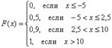
График данной функции имеет разрывный «ступенчатый» вид:
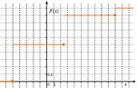
Причём, функция или её график однозначно определяют сам закон распределения:
– в точке «скачок» разрыва равен 0,5 (следим по чертежу) – и это в точности вероятность этого значения;
– в точке «скачок» составляет ;
– и для выигрыша «высота ступеньки» равна .
Таким образом, функция распределения вероятностей – это ещё один способ ЗАДАТЬ случайную величину. И этот способ особо важен для непрерывной случайной величины – по той причине, что её невозможно описать таблицей (ввиду бесконечного и несчётного количества принимаемых значений). Однако, всему своё время.
Сейчас мы освоим технические моменты решения типовой задачи:
Пример 3
Составить функцию распределения случайной величины
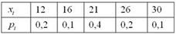
Выполнить чертёж. Найти вероятности следующих событий:
Подумайте над рациональным масштабом графика. Если возникают сомнению с нахождением вероятностей, помните – их всегда можно пересчитать вручную.
Решение и ответ совсем рядом. Кроме того, несколько дополнительных задачесть в библиотеке.
И не успела появиться эта статья, как от читателей сайта стали поступать просьбы включить в неё контрольный пример. Я даже прослезился (прямо как тот профессор), и, конечно же, не мог вам отказать:
Пример 15
В билете три задачи. Вероятность того, что студент правильно решит первую задачу, равна 0,9, вторую – 0,8, третью – 0,7. Составить закон распределения числа правильно решенных задач в билете, вычислить математическое ожидание и дисперсию этой случайной величины. Построить график функции распределения. Найти вероятность того, что студент сдаст зачёт, если для этого нужно правильно решить не менее двух задач.
Проверьте, насколько хорошо вы усвоили материал. Тут нужно использовать теоремы умножения и умножения, и могут возникнуть накладки с обозначениями. В образце решения я обозначил , а вероятности значений случайной величины – через .
После чего мы перейдём к изучению непрерывной случайной величины.
Да, наш урок, посвященный дискретной случайной величине, подошел к концу – но это не значит, что тема закрыта!
Вперёд – за новыми открытиями!
Решения и ответы:
Пример 12. Решение: запишем закон распределения случайной величины :
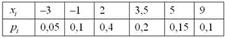
Контроль:
Пример 14. Решение: составим функцию распределения вероятностей:
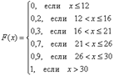
Выполним чертёж:
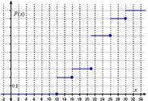
Примечание: сплошная нумерация по оси абсцисс представлена исключительно ради удобства восприятия.
Вычислим вероятности того, что случайная величина примет значение из предложенных интервалов:
более простой способ:
(«штатный» случай)
(частный случай «штатной» формулы)
Числовые характеристики найдены, вычислим вероятность того, что случайная величина отклонится от математического ожидания не более чем на среднее квадратическое отклонение:
Ответ:
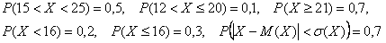
Пример 4.
Решение: найдём вероятности того, что соответствующие задачи будут решены неверно:
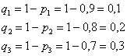
Используя теоремы умножения независимых и сложения несовместных событий, составим закон распределения случайной величины – числа правильно решенных задач в билете:
0) (все задачи решены неверно)
1)
2)
3) (все задачи решены правильно)
Таким образом, искомый закон распределения:
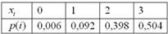
Контроль: 0,006 + 0,092 + 0,398 + 0,504 = 1
Вычислим и . Заполним расчетную таблицу:
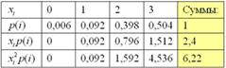
Математическое ожидание:
Дисперсия: .
Составим функцию распределения:
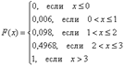
Выполним чертеж:
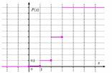
Найдём вероятность – того, что студент сдаст зачёт:

